LAPORAN PRATIKUM

ALGORITMA DAN PEMROGRAMAN

“Laporan Praktikum Pekan 6”

Disusun Oleh:
Zaki Misucha Andefi
2511533006
Dosen Pengampu : Dr. Wahyudi, S.T, M.T.
Asisten Praktikum : Rahmad Dwirizki Olders



DEPARTEMEN INFORMATIKA
FAKULTAS TEKNOLOGI INFORMASI
UNIVERSITAS ANDALAS
2025

KATA PENGANTAR

Puji syukur penulis panjatkan kepada Tuhan Yang Maha Esa, karena berkat rahmat dan karunia-Nya, laporan praktikum pekan 6 mata kuliah Algoritma dan Pemrograman ini dapat diselesaikan dengan baik. Pada praktikum kali ini, penulis mempelajari berbagai bentuk struktur perulangan menggunakan while dan do-while loop dalam Bahasa java.

Penulis menyadari bahwa laporan ini masih jauh dari kata sempurna, oleh karena itu saran dan kritik sangat diharapkan demi perbaikan ke depannya. Semoga laporan ini dapat memberikan manfaat bagi penulis maupun para pembaca.

Padang, 7 November 2025
Penulis

DAFTAR ISI
KATA PENGANTAR i
DAFTAR ISI ii
BAB I PENDAHULUAN 1
1.1 Latar Belakang 1
1.2 Tujuan 1
1.3 Manfaat 1
BAB II PEMBAHASAN 2
2.1 Langkah Kerja 2
2.2 Program Do While 2
2.3 Program Game Penjumlahan 3
2.4 Program Lempar dadu 4
2.5 Program Perulangan for 4 4
2.6 Program Nested For 0 5
BAB III KESIMPULAN 6
DAFTAR PUSTAKA 7

BAB I
PENDAHULUAN

1.1 Latar Belakang
Perulangan (looping) adalah struktur kontrol dalam pemrograman yang digunakan untuk mengeksekusi blok kode berulang kali selama kondisi tertentu masih terpenuhi.
Dalam bahasa Java, terdapat beberapa jenis perulangan, di antaranya for, while, dan do-while.
Praktikum pekan ini berfokus pada penggunaan while dan do-while untuk berbagai kasus seperti permainan sederhana, input berulang, serta sentinel loop. (nested for) untuk membentuk pola dan menghitung nilai numerik tertentu.

1.2 Tujuan
Tujuan dari praktikum ini adalah:
- Memahami perbedaan antara while dan do-while loop.
- Mengimplementasikan perulangan dalam berbagai kasus logika dan permainan sederhana.
- Meningkatkan kemampuan berpikir algoritmik menggunakan kondisi dan pengulangan.

1.3 Manfaat
Dengan memahami struktur perulangan while dan do-while, mahasiswa dapat membuat program yang lebih interaktif, efisien, dan dapat beradaptasi dengan input pengguna secara dinamis.

BAB II
PEMBAHASAN

2.1 Langkah Kerja
1. Membuka IDE (Eclipse).
2. Membuat package baru bernama pekan6_2511533006.
3. Membuat lima class program:
- DoWhile1_2511533006
- GamePenjumlahan_2511533006
- LemparDadu_2511533006
- PerulanganWhile1_2511533006
- SentinelLoop_2511533006
4. Menjalankan setiap program dan mengamati hasil eksekusi.
5. Menganalisis hasil dan kesimpulan dari masing-masing kode.

2.2 Program Do While
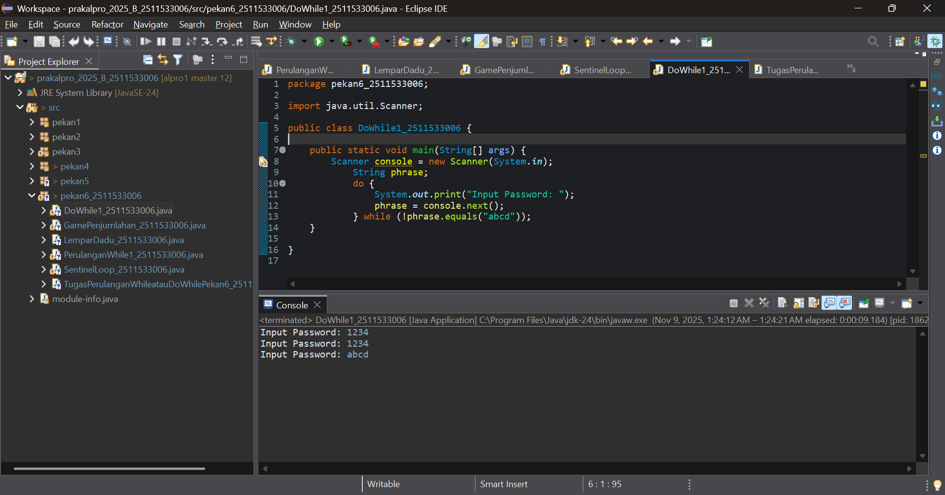
Analisis Hasil:
Perulangan do-while dijalankan setidaknya sekali, karena pengecekan kondisi dilakukan di akhir.
Program berhenti ketika input pengguna sama dengan “abcd”.

2.3 Program Game Penjumlahan
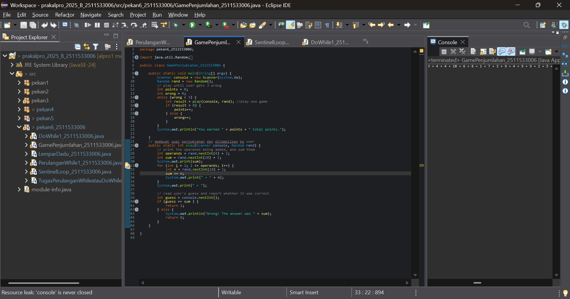

Analisis:
- Menggunakan while loop untuk mengulang permainan selama pengguna belum tiga kali salah.
- Setiap soal dihasilkan secara acak menggunakan Random.
- Jika jawaban benar, poin bertambah; jika salah, kesalahan (wrong) bertambah.
- Program berhenti ketika wrong mencapai 3.
Program ini menunjukkan penerapan logika loop dengan kondisi berhenti berdasarkan kesalahan pengguna.

2.4 Program Lempar dadu
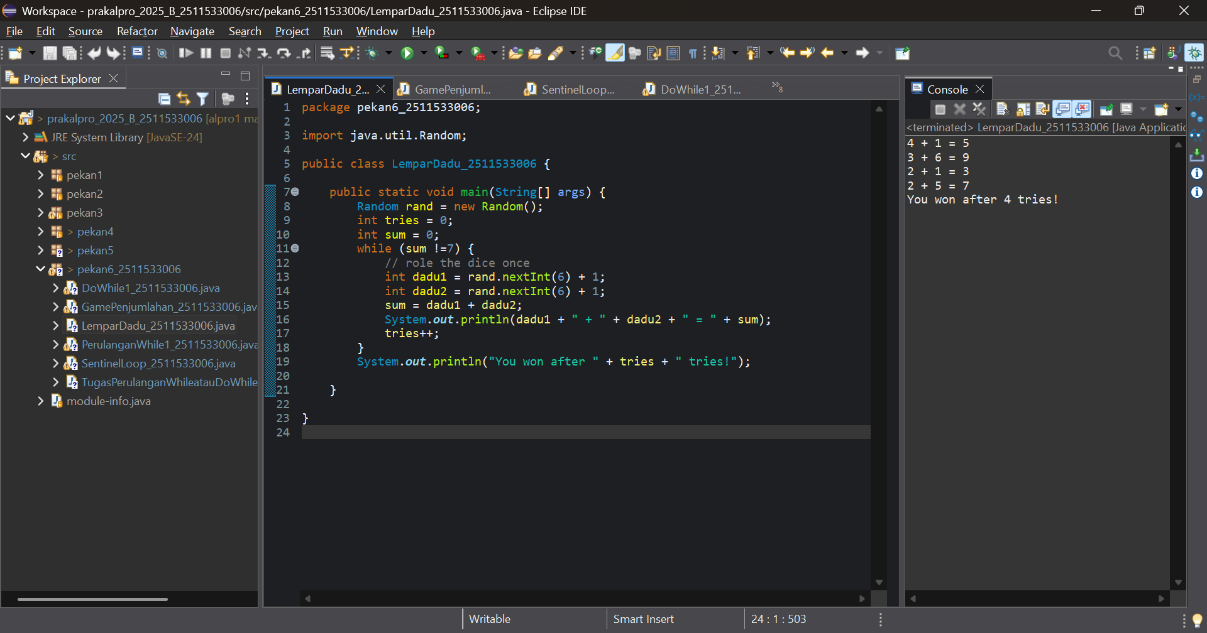

Analisis:
- Program melempar dua dadu secara acak menggunakan Random.
- Nilai kedua dadu dijumlahkan hingga hasilnya 7.
- Variabel tries menghitung jumlah percobaan.
Loop while (sum != 7) memastikan permainan terus berjalan hingga kondisi menang terpenuhi.

2.5 Program Perulangan for 4
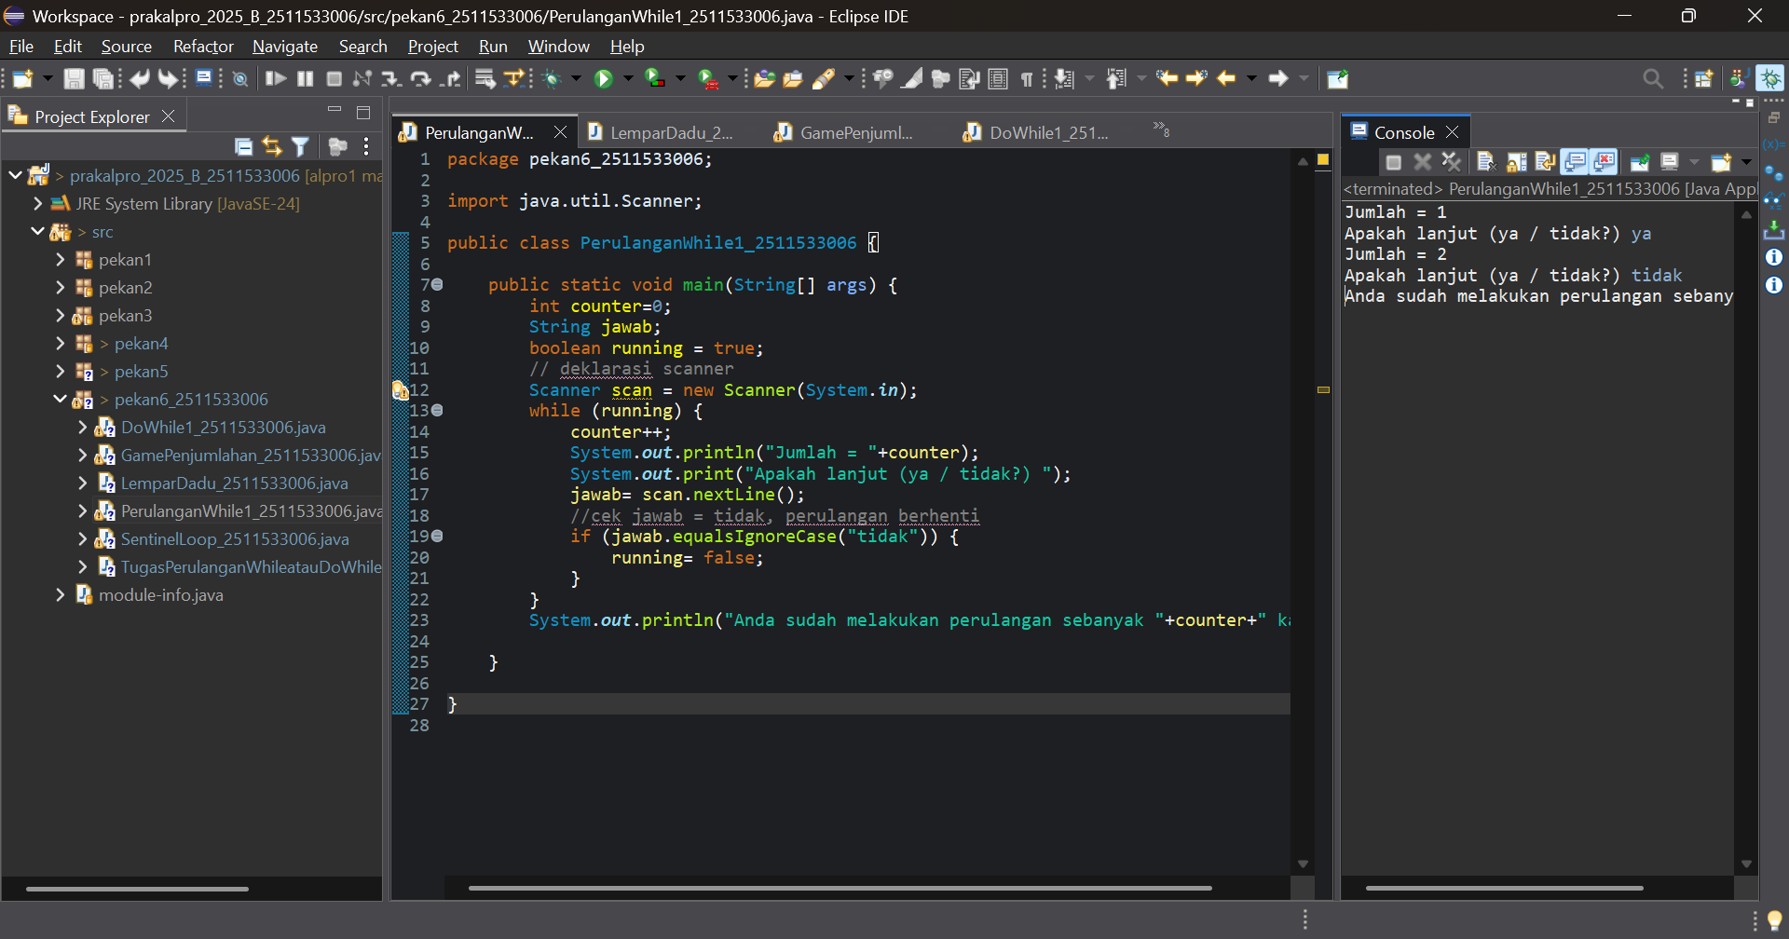

Analisis:
- Menggunakan loop while (running) yang dikontrol variabel boolean.
- Ketika pengguna mengetik “tidak”, kondisi diubah menjadi false, menghentikan perulangan.
- Menunjukkan interaksi langsung pengguna dalam mengontrol loop.

2.6 Program Nested For 0
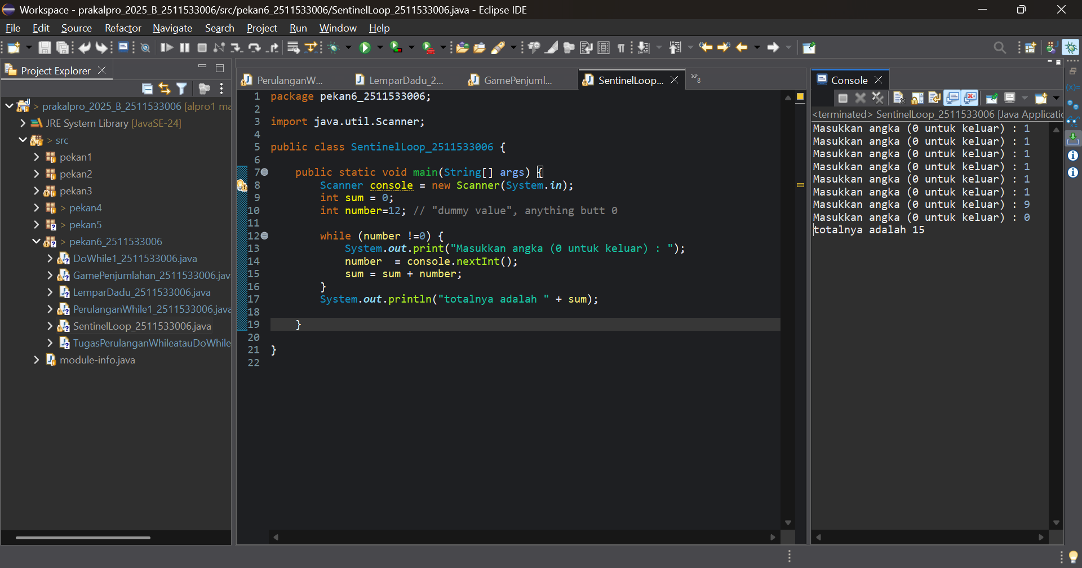
Analisis:
- Menggunakan while (number != 0) sebagai kontrol.
- Nilai 0 berfungsi sebagai penanda berhenti (sentinel).
- Cocok digunakan untuk proses input tak terbatas tanpa jumlah data awal

BAB III
KESIMPULAN

Dari praktikum pekan 6 ini dapat disimpulkan bahwa:
1. While loop digunakan untuk pengulangan berdasarkan kondisi yang dicek di awal.
2. Do-while loop menjamin blok kode dijalankan minimal satu kali sebelum pengecekan kondisi.
3. Penerapan loop memungkinkan pembuatan program yang dinamis seperti permainan dan sistem input berulang.
4. Sentinel value berguna sebagai tanda berhenti untuk pengulangan dengan jumlah data tidak tetap.

DAFTAR PUSTAKA

[1] | Oracle, "The Java Tutorials," 2023. [Online]. Available: https://docs.oracle.com/javase/tutorial/.
[2] H. M. Deitel dan P. J. Deitel, Java: How to Program, 10th ed. Boston: Pearson, 2015

